设计和新型电子和机械防盗锁的应用采用DSP

摘要：一种新的使用基于DSP，串行通信和无线数据传输的技术的数字代码的电子和机械防盗锁的。这种锁具有良好的安全性，识别和报警给予几个功能。它是简单和有广泛的应用和高可靠性。硬件帧和系统的软件流程图表示为它的功能，结构，原理和机制的发展已被指定。
关键词：电子和机械锁; DSP; DS2401;识别码

I. 引言
目前流行的家庭的门锁有两大类。锁是通过他的传统机械钥匙打开和关闭车门，另一把锁是通过电磁力来打开和关闭车门。机锁的原理和结构简单，机械锁具有日常使用的习惯。电子锁是现代技术，采用简单快速的结晶，但需要辅助电源支持..机械锁的可靠性，所有的条件可以打开，非绝对锁发生电子锁的功能是复杂的，可靠性相对较低。为了避免绝对锁，一旦掉电，电子锁通常设计成“开”的状态中，具有安全性差。但是，机械锁的致命弱点是抗恶劣开放的技术，无论多么昂贵的机械锁，用技术手段都能够轻松打开。本文介绍了一种新型数码防盗电子机械锁，结合数字化的科学技术与传统技术。基本的结构和机械锁的所有功能，新的数字锁来提高控制的电子弹珠。大理石是由电子数字键来控制，只有新的数码锁可以打开它的法律承认键，其它按键不能打开。当新类型的电子锁无法打开，警报系统将及时报告此信息发送到管理中心监视系统。

II.数码防盗锁的整体设计
在图1所示数字防盗锁设计框图。
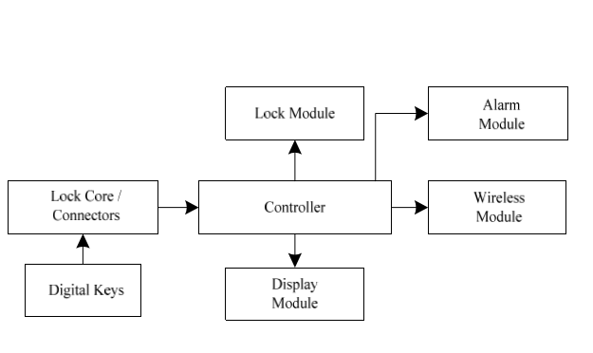
图1.数码防盗锁设计图
数码防盗锁通过数字键，锁芯/接插件，控制模块，存储模块，无线通信模块，电源模块和报警模块构成。当数字键插入锁转动钥匙时刻，通过锁芯/连接器控制器读取集芯片数字，然后比较该数字与组存储模块的数字，如果有相同的代码组的电子大理石回开门，如果不存在相同的代码组的电子大理石弹出锁门，并通过无线通信模块发送报警信号，电话报警模块可以立即发送信息发送到管理中心监视系统。

III。数码锁硬件设计
- 数据传输和控制
基于结构和嵌入式数字芯片（DS2401）具有64位二进制代码原有的机械钥匙状数字键，这64位数字芯片的数据在全球唯一的代码。数字键不重复，即使金额超过数万亿美元，以确保唯一的识别码。 DS2401增强型硅序列号是一款低成本的电子注册码，以最少的电源接口（通常只有一个微处理器端口）提供的认可。包括工厂刻64位ROM，其中包括：48位唯一序列号，8位CRC校验和8位家族码（01H）。数据分别为1导线的协议，仅通过信号线和接地线串行传输。可以从数据线本身来产生功率的读写装置，无需外接电源供应。 DS2401是DS2400 DS2401的升级版本与DS2400完全兼容，但附加的多点通信能力，允许多台设备安装在同一数据总线上。常见的TO92，SOT - 223或TSOC封装提供了结构紧凑，易于操作的标准安装设备。 DS2401存储图2中所示。
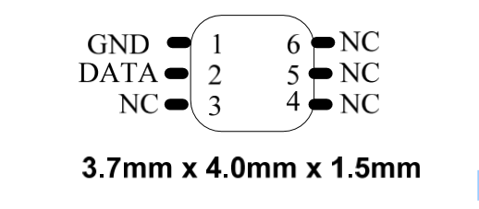
图2. DS2401的TSOC封装
锁芯/连接至1-W和连接到所述控制器和所述锁芯，其中1-W被用来DS2401芯片连接在键GND，DS2401遵循单总线协议; GND连接电源模块的接地线。
B.控制电路设计
控制器采用TMS320LF2407A; TMS320LF2407是TI（德州仪器）公司具有完善的功能和最佳的外设接口的16位DSP芯片。 TMS320LF2407A是目前世界上最具综合性和性能最高的运动控制DSP芯片，它集成32K字闪，双通道10位A / D转换器，转换时间为500ns，它可以独立编程41多路I / O引脚，具有相-locked环PLL时钟模块，看门狗定时器模块，16个PWM通道，一个CAN模块，和五个外部中断。报警模块采用PM5020芯片，它由专用的语音微控制器和一个记忆FLASHRAM结构，它既有20S多段音频播放，而且还智能功能可编程微控制器。报警模块和图3中的DSP和PM5020与串行通信程序中所示的DSP接口电路，在串行模式中，k1为数据信号，k 2为时钟信号，01是忙信号。 DSP直接发送的段号来PM5020，在比赛结束的忙信号向下，在确定结束一个声音，则DSP发送的下一个段数。报警模块存储的报警声，当解锁失败3次后，报警模块将发出一个响亮的警笛声。报警模块也存储了语音提示，当电池电压不足，更换电池时，会提示用户更换电池。
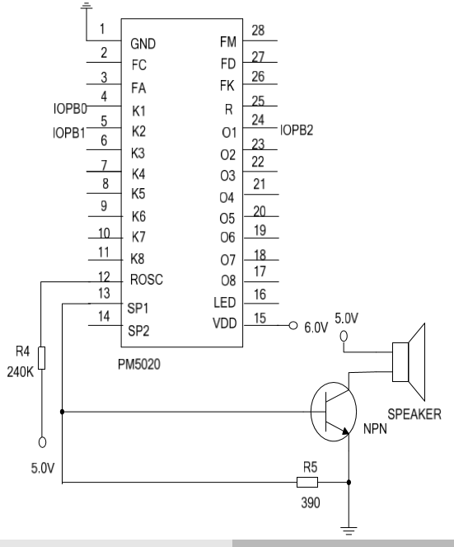
图3.语音模块和DSP的接口电路
为了达到500米的无线传输距离，使用RFC-30F无线模块，该模块工作在由Nordic公司的nRF905无线通信，高性能芯片，高GMSK调制，接收器采用433MHz的免费开放许可的ISM频段灵敏度高达-110dBm到，最大发射功率为100mW（+20 dBm的），通讯距离可达600-800米，可广泛应用于长距离无线通信，工业控制，无线数据传输等领域。无线传输模块，并在图4按键设置按钮所示的DSP接口电路：如果按下按键按钮时，控制器读出该数字密钥信息和信息存储到存储模块，完成授权密钥。
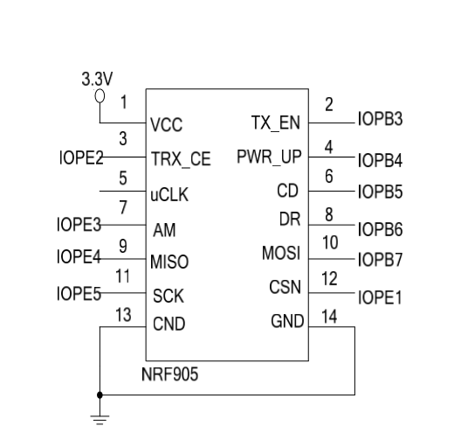
图4.无线发射机模块的接口电路和该DSP
工作指示灯：当按下键设置按钮，工作指示灯。电池电压检测电路：用于监控电池电压的电池电压检测电路，当电池电压低于5V，控制器将提示用户更换电池。电磁线圈形式的锁模块，如图5所示当提供在电磁线圈5V的直流电压，则电子台球用磁场吸入锁体并允许开锁。作为有电子大理石和电磁线圈，当电磁线圈断电之间弹簧，弹簧的作用下的电子弹子被弹锁和锁芯之间回来。

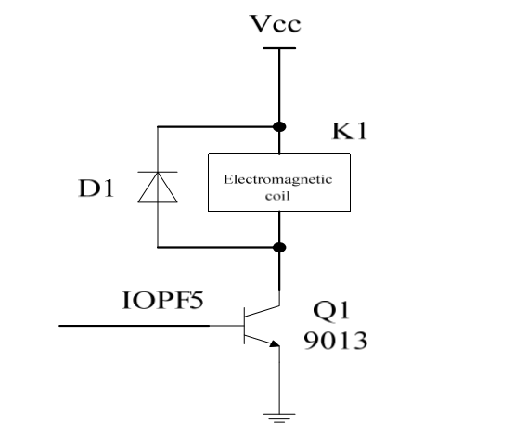
图5.锁模块的驱动电路
C.数码防盗锁的软件设计
使用TMS320C2X/ C2XX/ C5X C编译器，采用C语言编程TMS320LF2407A的软件设计。模块化的软件设计图6主程序流程图
有利于修改和调试。计划分为三个部分：主程序，打开的程序和设置程序。主程序初始化所有数据寄存器和外围电路;利用光线的指示系统的工作状态。图6中所示的编程框图。
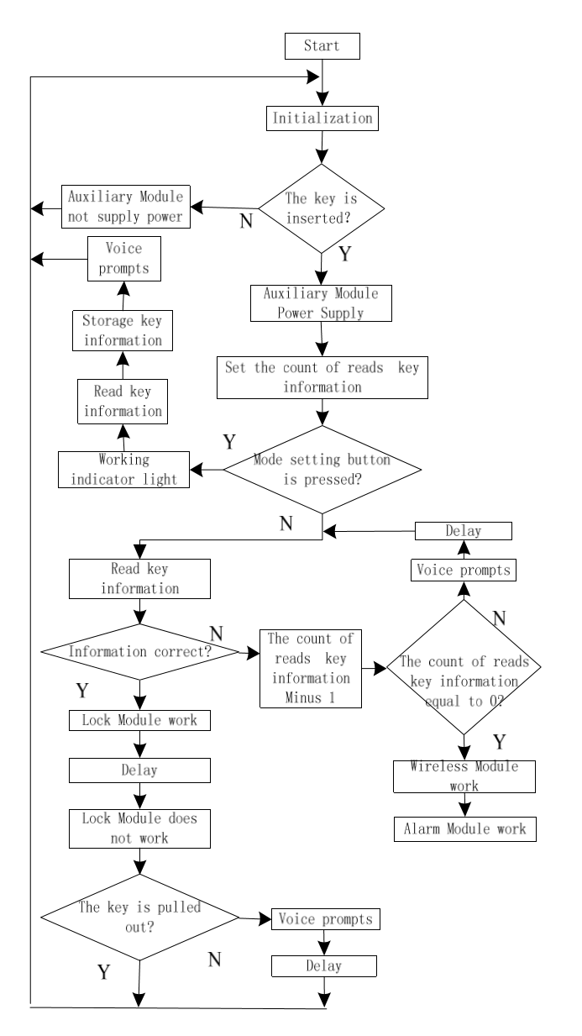
图6.主程序流程图
IV。 结论
数码防盗锁使用的数字识别和记忆的特殊技术，使用户能够删除正在使用任意键。用户无需担心丢失的钥匙。数码防盗锁可在家庭，办公室和文件柜等需要安全保障的地方，具有一定的实用性使用。

参考文献：
[1]刘和平，C语言开发和TMS320LF240X DSP，北京航空航天大学出版社，北京，中国，2005年的申请。
[2]陈翀翀，“基于MSP430F122超低功耗消费锁”，自动化技术与应用，哈尔滨，中国，2009年的技术，05.
[3]林丽津电子锁的新型设计基于iButton的，科技期刊，广东省，中国，2009年，02广东工业大学。
[4]祝轩，唐小谦，尹健君，单芯片，轻工机械，2009年智能加密锁设计，04
[5]周功明，自动报警电子密码锁系统与AT89C2051单片机设计，绵阳师范学院，四川，2007年中国的05.
[6]杨扬阳，邵敬峰，设计基于无线收发器实现智能住宅报警系统，[工程科学与技术，西安西安理工大学，中国，2007年，06

